Matéria:

* Semáforos em Java

# – Semáforos

Um semáforo é um mecanismo disponibilizado pela JVM que permite sincronizar a execução de múltiplas *threads*, ou seja, permite resolver problemas decorrentes da partilha de recursos ou de situações de competição. Semáforos em Java são disponibilizados pela classe Semaphore 1 que dispõe de dois métodos principais:

* *acquire()**2*– Reduz o número de autorizações. Esta operação é bloqueante quando o semáforo não dispõe de autorizações;
* *release()**3*– Incrementa o número de autorizações.

O seu funcionamento baseia-se no conceito de quantidade de autorizações. O semáforo deve ser inicializado com um determinado número de autorizações. Cada chamada a *aquire()* reduz este número, cada chamada a *release()* aumenta. Assumindo que um semáforo foi inicializado com N autorizações, tal implica que apenas N *threads* podem chamar *aquire()*, no máximo, antes de ser chamado o *release()*.

# – Proteção de seções críticas

Os semáforos podem ser utilizados para proteger seções críticas de código, bastando para tal inicializar o semáforo com uma autorização. De seguida basta que se obtenha uma autorização do semáforo antes de se executar o código da seção crítica. Após terminar-se o código da seção critica, deve-se libertar a autorização para que outra *thread*, que esteja bloqueada no mesmo semáforo, possa continuar. A Listagem 1 exemplifica este comportamento.

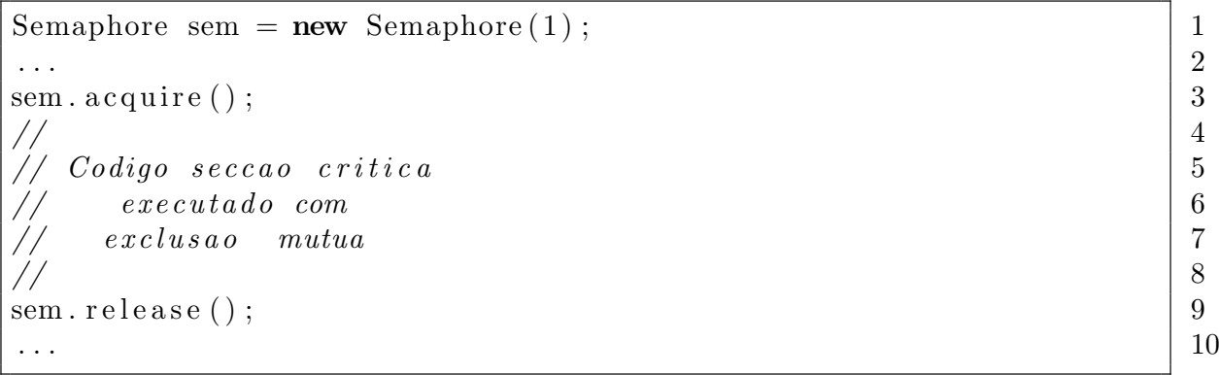

Listagem 1: Utilização de semáforos em seções críticas

1 Mais informação: <https://docs.oracle.com/javase/7/docs/api/java/util/concurrent/Semaphore.html>

2 Também referenciado como *wait()* ou *down()*

3 Também referenciado como *signal()* ou *up()*

# – Outras situações de sincronização

Além de seções críticas, os semáforos, ao serem usados com um número de autorizações superior a um, podem permitir estratégias de sincronização avançadas. Pode-se inclusive utilizar vários semáforos, com diferentes valores iniciais de autorizações.

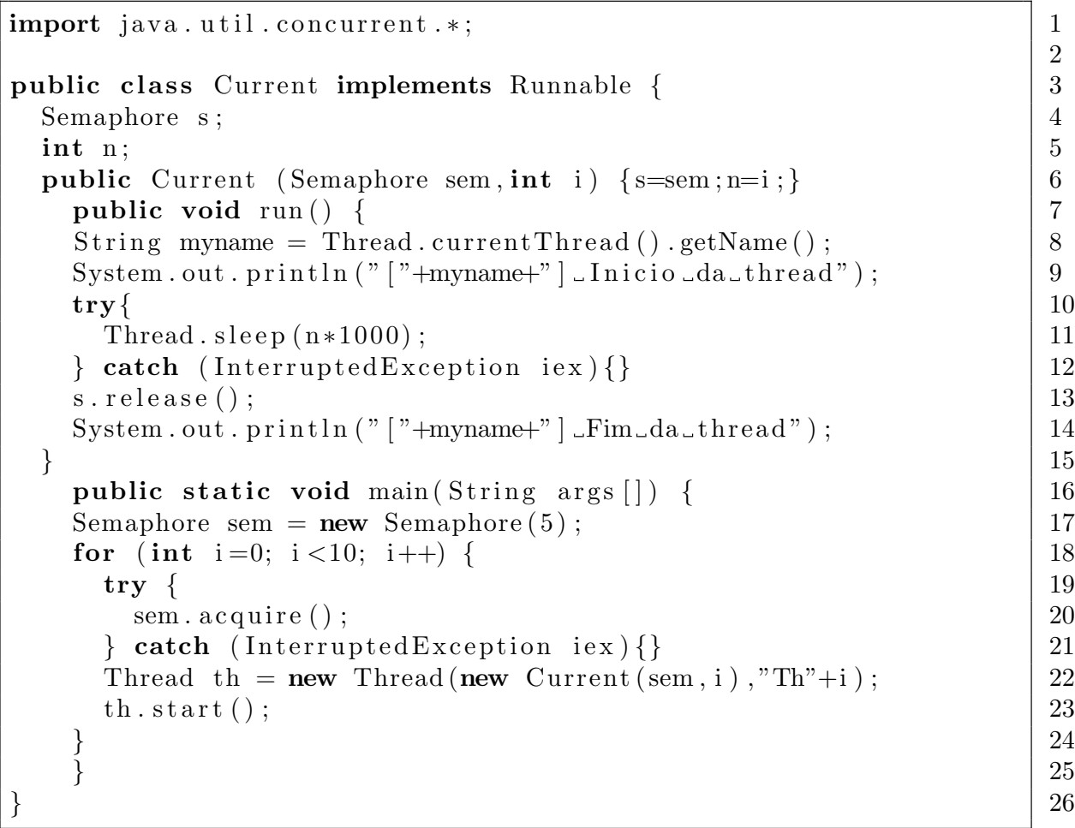

Listagem 2: Outras situações de sincronização com semáforos

O excerto de código apresentado na Listagem 2 demonstra como se podem utilizar semáforos para limitar o número de *threads* concorrentes em cada instante de tempo. Neste caso serão criadas 10 *threads* no total, sendo que em cada instante de tempo apenas poderão estar a executar cinco *threads* no máximo.

# – Justiça

A implementação de semáforos do Java não dá garantias de justiça na sua utilização, exceto se tal for explicitamente solicitado. Ou seja, não há garantias de que a primeira *thread* a invocar o método *acquire()* seja a primeira *thread* a obter a permissão.

Listagem 3: Instanciação de um semáforo justo

A justiça pode ser forçada com recurso a um segundo construtor desenvolvido particularmente para este efeito. Contudo, a utilização de semáforos com garantia de justiça implica um custo de desempenho. A sua utilização não é recomendada, a não ser quando realmente necessária. A Listagem 3 demonstra como se pode instanciar um semáforo justo.

# 2– Exercícios

* + 1. Elabore um programa que lance a execução de cinco *thread*. Cada *thread* deve escrever 200 números num ficheiro de texto. Garanta a exclusão mútua nas operações de escrita. O nome do ficheiro deverá ser passado como argumento da linha de comandos;

* + 1. Elabore um programa que lance a execução simultânea de 20 *thread*. Cada *thread* deve tentar escrever uma linha num ficheiro, aguardar um segundo e que tentar escrever uma segunda linha no mesmo ficheiro. Garanta a exclusão mútua nas operações de escrita. O ficheiro só deverá conter no m´máximo 10 linhas. Utilize dois semáforos. O nome do ficheiro deverá ser passado como argumento da linha de comandos;

* + 1. Elabore um programa que lance a execução de duas *thread* em simultâneo.

As *thread* devem ser implementadas em classes distintas. Uma *thread* deve escrever "Init" quando iniciar, esperar um número aleatório de segundos (entre 1 e 9) e escrever "End". A outra *thread* deve iniciar após a *thread* inicial escrever "End", escrevendo um número aleatório de linhas (entre 1 e 9);

* + 1. Elabore um programa que lance 20 *thread* em simultâneo e que, infinitamente, solicite um número ao utilizador. O número será utilizado para identificar a *thread* a ativar até que seja inserido um novo número. As *thread* devem iniciar suspensas. Cada *thread* deve escrever uma mensagem por segundo para o ecrã sempre que estiver ativa.

